CENTRUL DE EXCELENȚĂ ÎN INFORMATICĂ ȘI TEHNOLOGII INFORMAȚIONALE

СПЕЦИАЛЬНОСТЬ «Planificarea aplicatiilor Desktop»

Индивидуальная работа
Тема:
“ Планирование создания приложения.
Простой онлайн магазин”

Преподаватель: Учащийся:
Gairunova Natalia Банова Анастасия
P-2414R

Кишинев, 2025
Содержание
Описание работы и приложения 3
Цели и задачи использования приложения: 3
Целевая аудитория: 4
Технологии, использованные для создания работы: 4
SRS 4
Модули приложения 6
Use-case диаграмма 9
Activity диаграмма 10
Figma 11
Работа с Git 13

Описание работы и приложения

Данная работа посвящена созданию простого онлайн-магазина, который позволяет пользователю просматривать товары, осуществлять поиск по категориям и добавлять выбранные позиции в корзину для последующей покупки. Основная цель приложения — продемонстрировать базовые принципы разработки веб-приложений и практическое применение современных инструментов проектирования и документирования программного обеспечения.

Цели и задачи использования приложения:

- Цели:
  - Обеспечить удобный интерфейс для пользователей, желающих быстро находить и покупать товары.
  - Познакомить с процессом проектирования приложения, включая документирование требований, создание прототипов и моделирование процессов.
  - Развивать навыки работы с системами контроля версий и совместной работы над проектом.

- Задачи:
  - Реализовать функциональность поиска товаров по различным категориям и фильтрам.
  - Создать корзину покупок с возможностью добавления и удаления товаров.
  - Спроектировать логическую структуру приложения с использованием UML-диаграмм (Use Case и Activity).
  - Создать прототип пользовательского интерфейса, позволяющий визуализировать работу приложения.
  - Обеспечить быструю загрузку страниц (не более 2 секунд) и удобство взаимодействия пользователя с интерфейсом.

Целевая аудитория:

- Потенциальные покупатели онлайн-магазина, желающие быстро найти и приобрести нужный товар.
- Начинающие разработчики и студенты, которые изучают основы проектирования приложений, документирования требований и использования UML-диаграмм.

Технологии, использованные для создания работы:
- Figma — для создания прототипа интерфейса, мини-карточки товара и страницы корзины. Позволяет визуально представить структуру приложения и взаимодействие пользователя с ним.
- Git и GitHub — для контроля версий, хранения проекта и документирования процесса разработки, а также для демонстрации истории изменений и совместной работы над проектом.
- Microsoft Word / Google Docs — для оформления документации, включая титульный лист, описание работы, SRS, диаграммы и заключение.
- UML-инструменты / PlantUML — для построения диаграмм Use Case и Activity. PlantUML позволяет создавать диаграммы в виде кода, который легко редактировать и интегрировать с проектом.

Таким образом, данная работа объединяет проектирование, документирование и визуализацию приложения с использованием современных технологий и инструментов, позволяя студенту освоить полный цикл разработки простого веб-приложения.

SRS
— Спецификация требований к программному обеспечению
Приложение: Простой онлайн-магазин
1. Введение
Данный документ описывает функциональные и нефункциональные требования к разработке веб-приложения «Простой онлайн-магазин», целью которого является предоставление пользователям удобной возможности поиска и покупки товаров через интернет.

2. Функциональные требования
Приложение должно обеспечивать выполнение следующих функций:

Код | Требование | Описание
FR-01 | Просмотр товаров | Пользователь может видеть каталог товаров с изображениями, описанием и ценой
FR-02 | Поиск товаров | Возможность поиска товара по названию или категории
FR-03 | Просмотр страницы товара | Отображение деталей товара: фото, цена, характеристики
FR-04 | Добавление товара в корзину | Пользователь может добавлять один или несколько товаров
FR-05 | Редактирование корзины | Возможность удалить товар или изменить количество
FR-06 | Оформление заказа | Пользователь может перейти к оформлению заказа после заполнения корзины

2.2. Функциональность для администратора

Код | Требование | Описание
FR-07 | Авторизация администратора | Доступ к панели управления
FR-08 | Управление товарами | Добавление, редактирование и удаление товаров в каталоге

- Нефункциональные требования

Код | Категория | Требование
NFR-01 | Производительность | Загрузка страниц должна происходить не более чем за 2 секунды
NFR-02 | Удобство использования | Интерфейс должен быть интуитивно понятным и адаптированным для начинающих пользователей
NFR-03 | Совместимость | Корректная работа в популярных браузерах: Chrome, Firefox, Edge
NFR-04 | Надежность | Корзина должна сохранять выбранные товары до оформления заказа
NFR-05 | Масштабируемость | Возможность расширения ассортимента товаров без изменений архитектуры

4. Ограничения
- Приложение создано как учебный проект и не предполагает реального оформления и оплаты заказов.
- Минимальная функциональность реализована только для демонстрационных целей.
- Методы проверки требований

Тип | Метод
Функциональные требования | Тестирование интерфейса и функциональных модулей
Нефункциональные требования | Проверка времени загрузки страниц и адаптивности

Модули приложения
Логика приложения (бизнес-слой)
Модуль: Каталог и поиск
- Назначение: логика выборки товаров, применение фильтров и сортировок, быстрый поиск.
- Особенность: обеспечить отклик <2с (индексирование/кеширование).
- API эндпойнты: GET /api/products, GET /api/products/{id}, GET /api/products/search?q=....
- Внутренние обязанности: формирование ответов, пагинация, релевантность поиска, работа с кешем.
- Модуль: Корзина (Cart Service)
- Назначение: хранение состояния корзины (сессия/авторизованный аккаунт), расчёт итогов, промокоды.
- Эндпойнты: POST /api/cart, GET /api/cart, PUT /api/cart/items, DELETE /api/cart/items/{id}.
- Логика: валидация наличия товара, резервирование количества при оформлении.
Модуль: Оформление заказа (Checkout)
- Назначение: финализация заказа: расчёт стоимости, выбор доставки, интеграция с платёжным шлюзом.
- Эндпойнты: POST /api/checkout, GET /api/orders/{id}.
- Activity diagram нужен здесь: шаги — проверка корзины → ввод адреса → выбор доставки → выбор оплаты → подтверждение → создание заказа → обработка платежа → уведомления.
Модуль: Управление заказами (Order Management)
- Назначение: хранение и смена статусов заказа (новый → оплачен → собирается → отправлен → доставлен).
- Эндпойнты (админ): GET /api/admin/orders, PUT /api/admin/orders/{id}/status.
- Логика: триггеры на изменение статуса (уведомления, изменение запасов).
Модуль: Аутентификация и авторизация
- Назначение: регистрация/вход (email+пароль), сессии/JWT, роли (клиент, админ).
- Эндпойнты: POST /api/auth/register, POST /api/auth/login, POST /api/auth/logout.
- Дополнительно: восстановление пароля, OAuth (опционально).

Управление данными (Storage/Data Layer)
Модуль: База данных (Product / User / Order)
- Сущности (минимум): Product: id, name, description, price, images[], sku, stock, category, attributes.
- User: id, name, email, password_hash, role, addresses[]. CartItem: id, product_id, user_id/session_id, qty, price_snapshot.
- Order: id, user_id, items[], total, status, payment_info, shipping_address, created_at. Audit / Logs: изменения админов, ошибки.
- Требования: транзакционность при оформлении заказа (чтобы уменьшить race conditions при списании stock).
Модуль: Кеширование / Search Index
- Назначение: ускорение поиска и сокращение времени ответа <2с.
- Технологии: Redis (кеш), ElasticSearch/Algolia (поисковый индекс) — можно заменить простым SQL+индексами если проект минимальный.
Интерфейс (UI)
Модуль: Веб-клиент (клиентская часть)
- Назначение: показывать каталог, страницу товара, корзину, оформление заказа, профили пользователей.
- Функции: поиск/фильтрация товаров, просмотр карточки товара, добавление в корзину, редактирование корзины, оформление заказа, просмотр статуса заказа, авторизация/регистрация.
- Вход/выход: запросы к API (каталог, поиск, корзина, оплата), отображение ответов.
- Компоненты для Figma: карточка товара, страница товара, корзина (drawer/modal), форма оформления заказа, элементы поиска/фильтры.
- Use cases (клиент): Поиск товара, Просмотр товара, Добавить в корзину, Оформить заказ, Зарегистрироваться/Войти.
Модуль: Админ-панель (веб)
- Назначение: управление товарами, заказами, пользователями, аналитика.
- Функции: CRUD товара, управление наличием, просмотр/обработка заказов, генерация отчетов.
- Use cases (админ): Войти как админ, Добавить/Редактировать товар, Обработать заказ, Просмотреть отчёт.
Вспомогательные модули (инфраструктура)
Модуль: Платёжный шлюз
- Назначение: интеграция с платежными провайдерами (Stripe, PayPal или банк)
- . Контракты: безопасная отправка суммы, обработка webhook'ов для подтверждения оплаты.
- Безопасность: не хранить номера карт, использовать токены.
Модуль: Служба уведомлений
- Назначение: email/SMS/внутренние уведомления о статусах заказов, письма подтверждения.
- Эндпойнты/триггеры: при изменении статуса заказа → отправить письмо.
Модуль: Логирование и мониторинг
- Назначение: логирование ошибок, аналитика производительности (время ответа), алерты при падениях.
- Интеграция: Sentry / Prometheus / Grafana (опционально).
Модуль: Безопасность
- Назначение: защита от XSS/CSRF, шифрование паролей, rate-limiting, валидация входных данных.
- Обязанности: middleware для проверки токенов, фильтра ввода.
Модуль: CI/CD и GitHub
- Назначение: автоматизация сборки, тестов и деплоя.
- Содержимое репозитория: README (SRS кратко), инструкции (Git команды), прототипы (Figma ссылки), миграции БД, примеры .env.example.
- Требование из твоего задания: документировать Git-команды и держать прототип и документацию в репозитории.

Нефункциональные (пересекающие) модули / задачи
- Кеширование и оптимизация производительности — уровень приложений и DB; response <2s.
- Тестирование — unit tests для бизнес-логики, интеграционные тесты для Checkout и Order.
- Масштабирование — разделение статических ресурсов на CDN, горизонтальное масштабирование сервисов.
- Документация API — OpenAPI/Swagger.

Use-case диаграмма
Код:

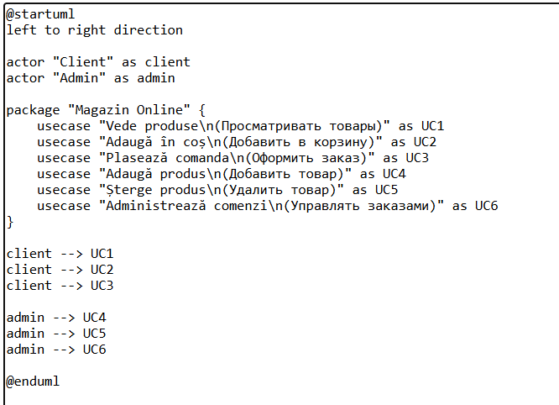

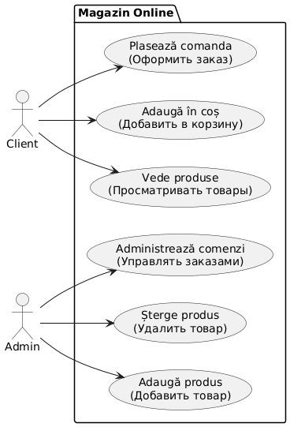

Activity диаграмма

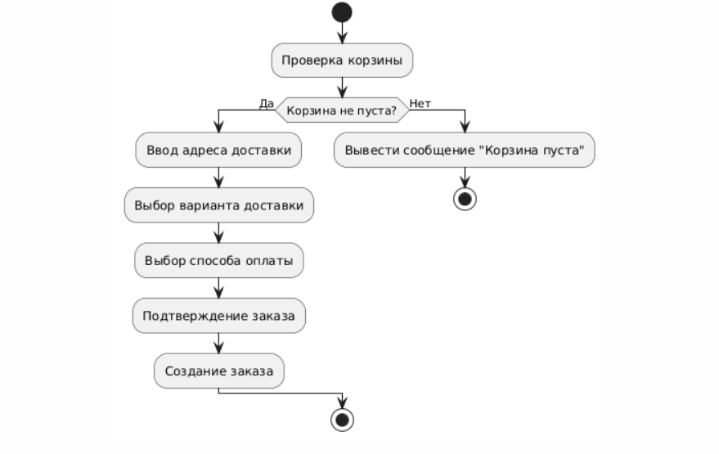
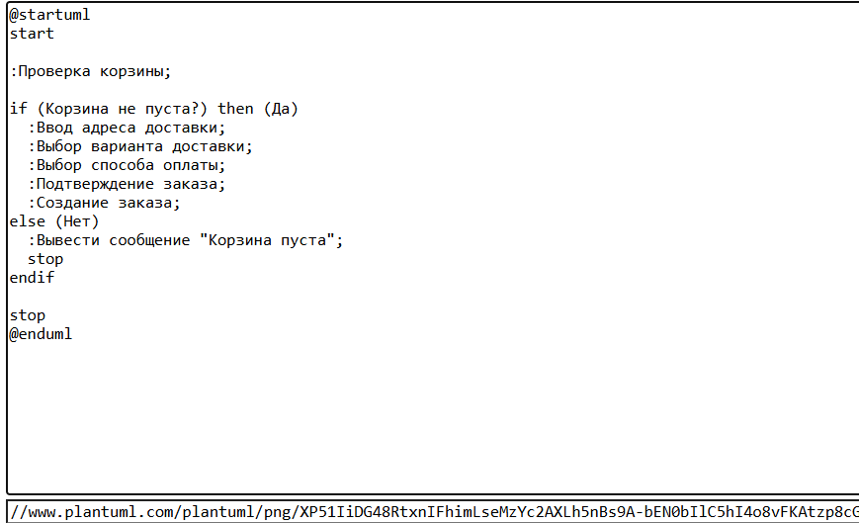
Код:

Figma
( https://www.figma.com/design/WDHNqf4jIamEz8yEw8d4h9/OnlineShop?node-id=0-1&p=f&t=B48rTaQsl11tBYiO-0 )

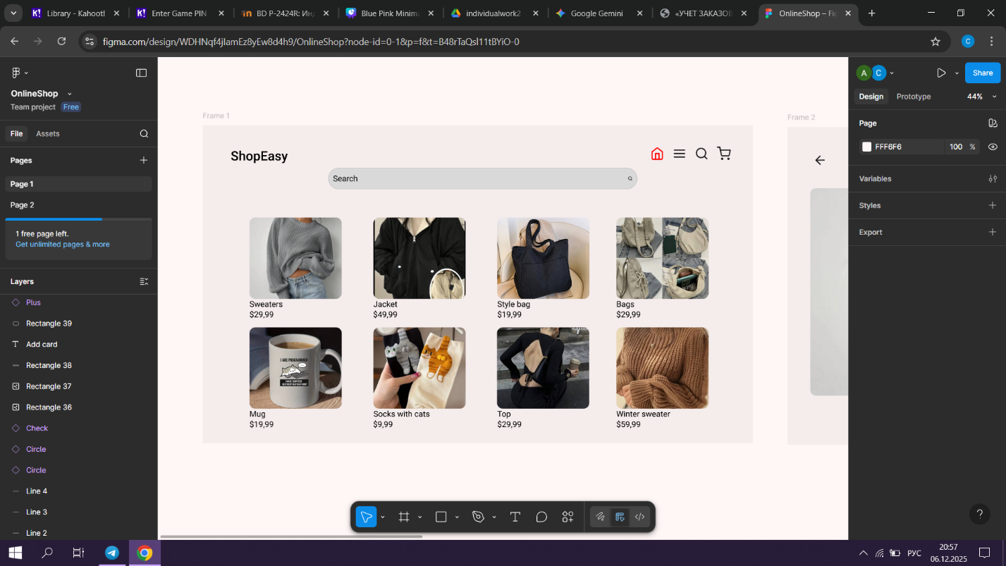
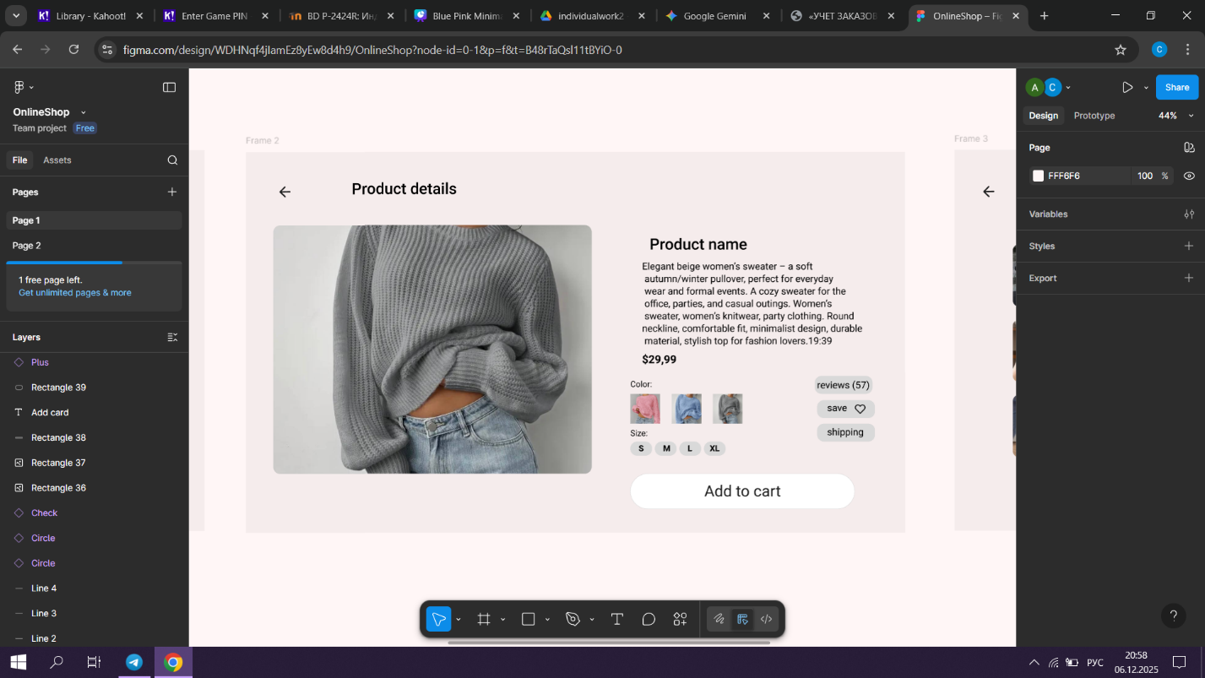
- Добавляем картинки и элементы главного экрана, корзины и того, как будет выглядеть более подробная информация о товаре

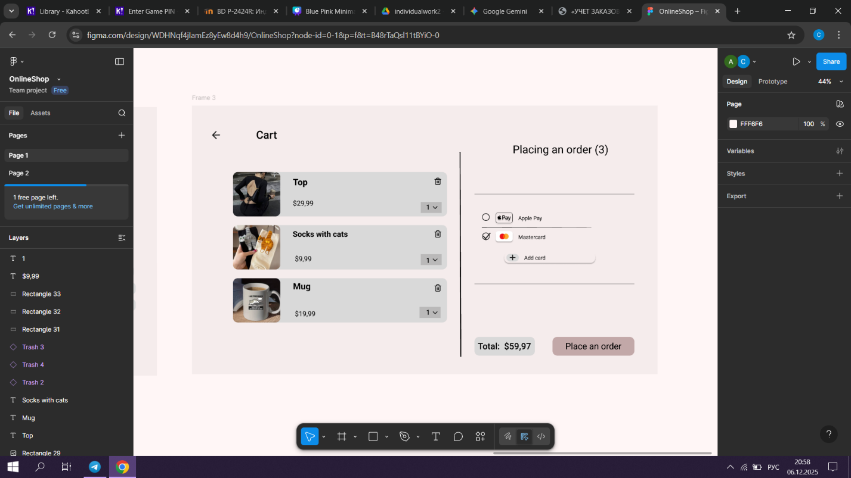
- Добавляем переходы с помощью Phototype, что бы была возможность переходить между фреймами. Нажимая на первую картинку товара, мы переходит на Frame2, нажимая на стрелочку переходим обратно на Frame1. Нажимая на Add to card переходим на Frame3, а стрелочка возвращает нас на Frame2.
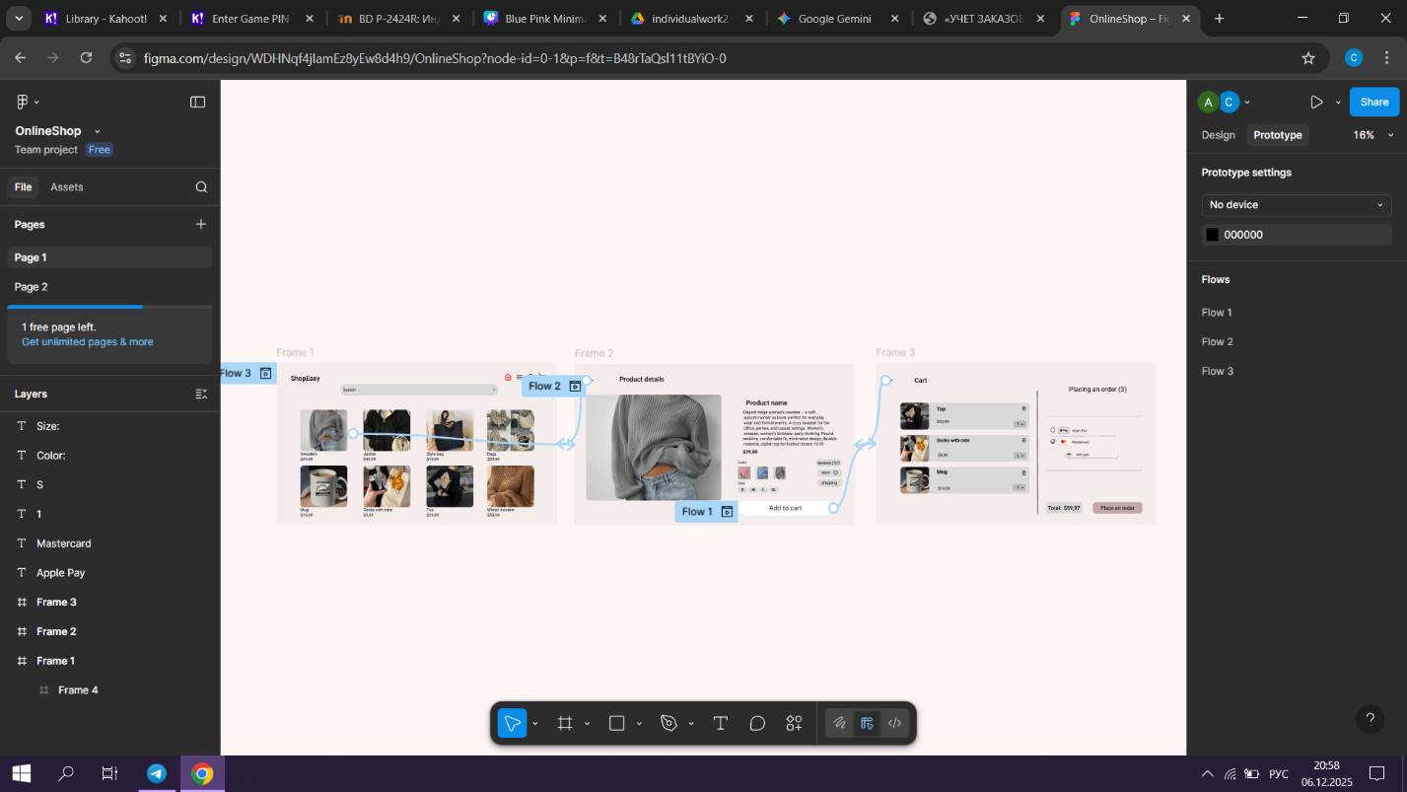

Работа с Git
1. Установка Git
1. Скачивание:
* Windows: https://git-scm.com/download/win
2. Установка:
* Windows: открой скачанный файл → Next → Next → Next → Finish
3. Проверка установки:
## 2. Настройка Git
После установки нужно указать имя и email (Git использует их для коммитов):
git config --global user.name "Наше имя"
git config --global user.email "нашапочта@example.com"
3. Создание репозитория на GitHub
1. Зайти на сайт https://github.com
2. Войти
3. Нажимаем New repository
4. Вводим название, например: online- shop
5. Выбераем Public
6. Не добавляем README (мы добавим сами)
7. Нажимаем Create repository
После создания GitHub покажет ссылку на репозиторий:
https://github.com/banovaanastasiap2414/online-shop.git
## 4. Подготовка папки проекта на компьютере
1. Создаем папку на компьютере, например OnlineLibrary
2. В эту папку поместим все файлы проекта:
* Word
## 5. Инициализация локального репозитория
1. Открываем терминал/PowerShell в папке проекта (правый клик → Open in Terminal)
2. Вводим команду:
git init

✅ Это создаёт локальный репозиторий Git.
## 6. Добавление файлов в Git
Чтобы Git начал отслеживать файлы, вводим:
git add .
> . означает "добавить все файлы в папке"
## 7. Создание первого коммита
Коммит — это "снимок" текущего состояния проекта:
git commit -m "Initial commit"
В кавычках пишем сообщение о коммите, например "Первый коммит с SRS и диаграммами"
## 8. Подключение к удалённому репозиторию GitHub
git branch -M main
git remote add origin https://github.com/banovaanastasiap2414/online-shop.git
* branch -M main — создаёт основную ветку main
* remote add origin — связывает локальный репозиторий с GitHub
## 9. Отправка файлов на GitHub
git push -u origin main
* -u — сохраняет связь локальной ветки с удалённой
* Вводим логин и пароль GitHub (или токен, если требует)
✅ После этого все файлы появятся на GitHub.
## 10. Работа с проектом после первого коммита
Если добавим новые файлы или исправляем существующие:
git add .
git commit -m "Описание изменений"
git push
> Таким образом Git будет отслеживать все изменения.
Все файлы проекта загружены с помощью Git:

git init
git add .
git commit -m "Initial commit"
git branch -M main
git remote add origin https://github.com/username/online-library.git
git push -u origin main

